淡江時報 第 1203 期
赴日本九州大學短期研習 化學系張文豪 葉品均滿載而歸
即時
【記者黃柔蓁淡水校園報導】化學碩二張文豪及葉品均申請高教深耕計畫海外學習補助，於2024年10月至11月前往日本姊妹校九州大學有機光子學和電子學研究中心（OPERA），進行為期2個月的短期國際研習，包括共同實驗與合作研究，並預計發表研究成果。

九州大學在泰晤士高等教育（THE）世界排名為301-350之間、在日本排名第7，化學系主任陳志欣表示，該研究中心負責人，教授安達千波矢（Chihaya Adachi）為國際知名有機電子領域研究先驅，對新一代有機發光二極體技術（Organic Light Emitting Diodes, OLED）開發有極大貢獻，曾獲國際資訊顯示學會會士（SID Fellow Awards）、日本文部科學大臣表彰及政府授予學術領域貢獻卓著者之紫綬褒章等榮譽，2019年曾應邀擔任熊貓講座教授，之後即展開與陳志欣的合作研究，而陳志欣也申請校內國際駐點研究補助，前往九州大學擔任訪問學者，他感謝學校提供的國際交流資源，讓教師和學生有機會與國際大師合作，藉此提升本校研究的國際能見度。研習期間，陳志欣也前往九州大學訪視學生，並舉辦一場專題演講。

張文豪非常感謝化學系提供的機會，能前往世界首屈一指的研究中心學習最新知識，大大拓展了他的視野。本次合作的研究，聚焦在新型熱活化延遲螢光分子的設計與光物理分析，他及葉品均負責材料的開發、合成與鑑定，並於九州大學進行光物理測量和分析。張文豪認為，此次經歷非常珍貴，兩個月中不僅學習到許多新技術，見識截然不同的研究觀點，還能與來自各國的研究員交流討論，不同的研究視角帶給他相當大的啟發，也有興趣持續在該研究領域中鑽研。

張文豪特別分享，安達千波矢曾邀請他們到自己位於海邊的別墅一同享用午餐，師生開了一場章魚燒派對，教授和實驗室成員們親自動手做章魚燒，氣氛非常輕鬆愉快。「能在研究之餘與教授和團隊有這樣近距離的互動，不僅感受到他們的熱情好客，也加深了對日本當地的好印象。」 此次交流讓他體會到國際合作的力量，希望將來有機會再參與類似交流。
2025/01/16

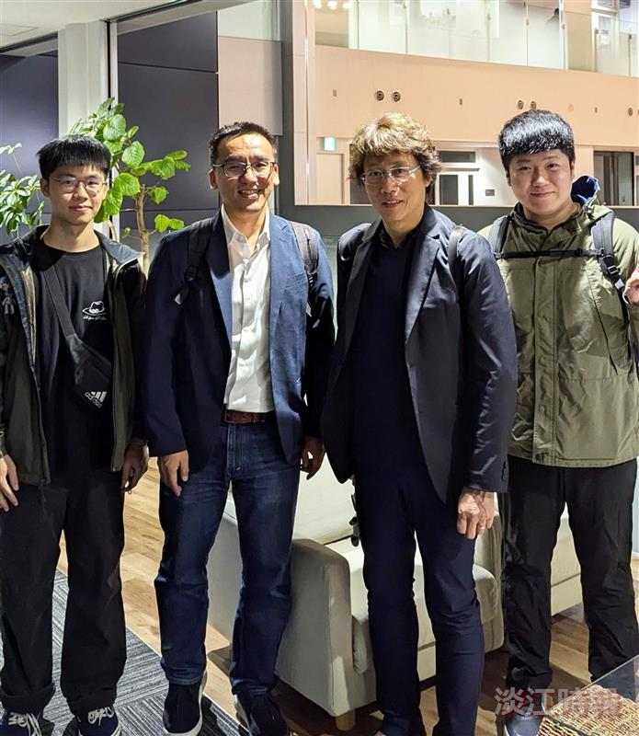
化學系主任陳志欣（左2）帶領碩二葉品均（左1）與張文豪（右1）赴日本九州大學，與有機電子研究先驅、教授安達千波矢見面，參與國際研習，將有研究成果產出。（圖／化學系提供）

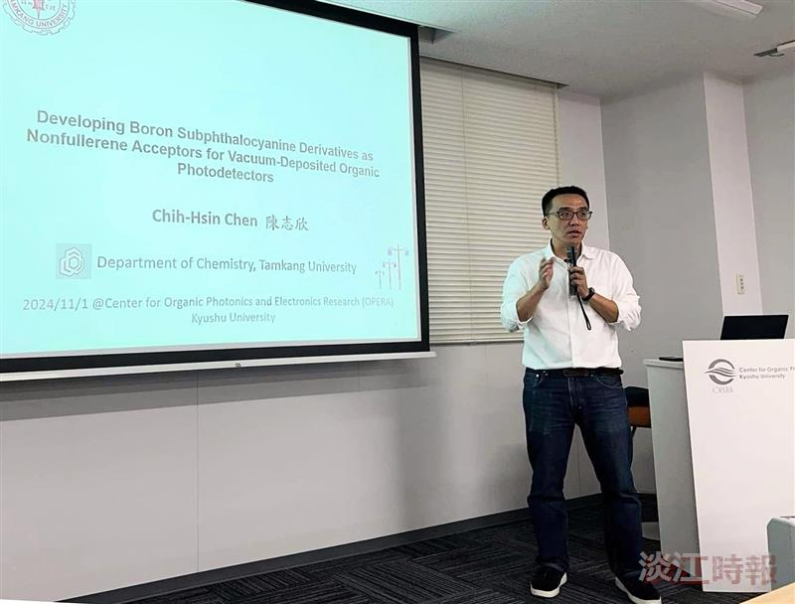
化學系主任陳志欣赴日本九州大學，進行合作研究並演講。（圖／化學系提供）

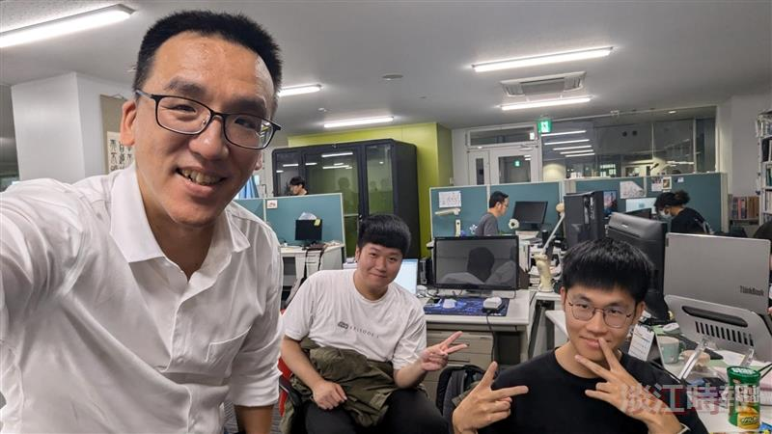
化學系主任陳志欣（左起）到九州大學探望碩二張文豪與葉品均。（圖／化學系提供）

